Руководство по эксплуатации

Dolphin
Magic

LUMINOUS
с. 1
ВНИМАТЕЛЬНО ПРОЧТИТЕ ДАННОЕ РУКОВОДСТВО ПЕРЕД ИСПОЛЬЗОВАНИЕМ РОБОТА DOLPHIN LUMINOUS ДЛЯ ЧИСТКИ БАССЕЙНОВ

УСТАНОВКА
Установите ТЕЛЕЖКУ и блок питания на расстоянии не менее 3 м (10 футов) от края бассейна так, чтобы робот DOLPHIN Luminous мог доставать до всех углов бассейна. Для удобства эксплуатации сверните кабель робота с шарниром в бухту, которая должна находиться вне бассейна (Рис. а).

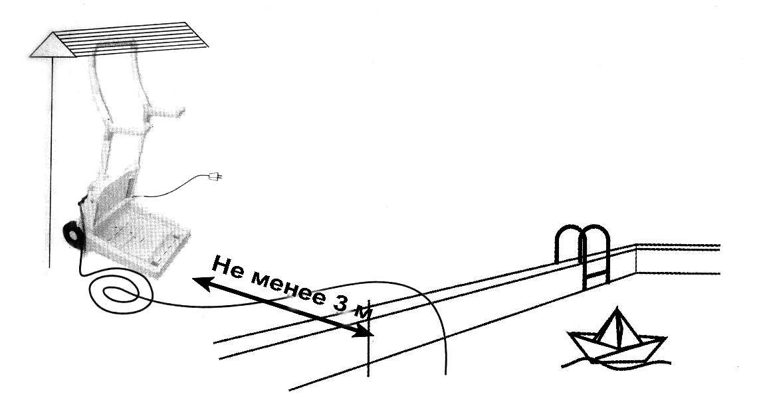
Рис. а
ПИТАНИЕ
На заводе-изготовителе установлено на напряжение электросети 100 В, 115 В или 230 В; перед подключением аппарата к сети необходимо проверить питающее напряжение. Проверьте, что электрическая розетка снабжена прерывателем замыкания на землю (GFI) или прерывателем утечки на землю (ELI).
Пользуйтесь только фирменным источником питания DOLPHIN.
На передней стороне блока имеется световой индикатор включения питания, а также световой индикатор, указывающий на то, что необходимо очистить или выстирать фильтрующий мешок.

ON  (ВКЛЮЧЕН) | Зеленый световой индикатор горит ровным светом, когда включен блок питания.  Мигает во время выполнения самопроверки после включения.  Гаснет после завершения цикла.
FILTER BAG  (Фильтрующий мешок) | Красный световой индикатор не горит во время нормальной работы.  Мигает, когда фильтрующий мешок заполняется, и требуется его чистка.  Горит ровным светом, когда фильтрующий мешок забивается, и требуется его стирка.
Примечание: Загорание светового индикатора заполнения фильтрующего мешка является только рекомендацией. При загорании этого индикатора эксплуатация робота DOLPHIN может продолжаться, и нет опасности повреждения робота. Конструкция робота DOLPHIN для чистки бассейна обеспечивает его безопасную, не требующую обслуживания эксплуатацию на открытом воздухе.

СБОРКА ТЕЛЕЖКИ РОБОТА DOLPHIN
Соберите тележку, как описано ниже, пользуясь при этом прилагаемым рисунком (рис. b, стр. 6). Выполните представленные ниже инструкции.
- Установите колеса (с-1, стр. 6) с шайбой (с-2, стр. 6) и проверьте их центровку. Вставьте колесо с помощью резкого удара в вырез в нижней части основания.
- Вставьте две прямые трубки (с-3, стр. 6) в отверстия на основании тележки, трубки должны защелкнуться на выступах основания (с-4, стр. 6).
- Примечание: Имеется 2 маленьких отверстия, расположенные на каждом конце трубки. Тот конец трубки, отверстие на котором расположено ближе к концу трубки, вставляется в основание.
- Вставьте ручку с крючками (с-5, стр. 6) так, чтобы она защелкнулась на трубках.
- Закрепите источник питания в пластмассовом корпусе (с-6, стр. 6) на стойке. Для этого введите Т-образные выступы на стойке тележки в пазы на задней стороне ручки источника питания и нажмите на блок питания вниз, чтобы основание источника питания достигло отверстий в основании стойки тележки.

РУЧКА
Закрепите ручку в диагональном положении сверху на корпусе робота. Для этого сожмите боковые стороны ручки внутрь и вставьте их в прорези в указанном стрелкой направлении (рис. с).
Диагональное расположение ручки не должно изменяться.
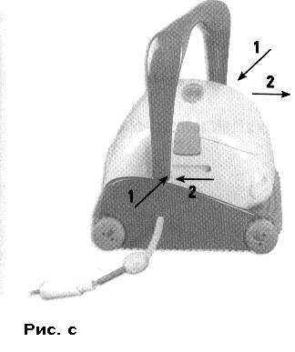

ЭКСПЛУАТАЦИЯ
Размотайте кабель и подсоедините его к источнику питания DOLPHIN.
Опустите робот DOLPHIN с подсоединенным к нему кабелем в бассейн, осторожно покачайте DOLPHIN из стороны в сторону для того, чтобы из него вышел воздух, а затем дайте ему медленно погрузиться на дно бассейна.
Лишний кабель должен быть смотан в бухту и не должен располагаться в воде бассейна.
Вставьте вилку шнура питания в электрическую розетку, снабженную прерывателем замыкания на землю.
Не включайте робот DOLPHIN на воздухе. Это может привести к значительным повреждениям уплотнений в электродвигателе привода насоса и повлечет за собой отмену гарантии.

Включите питание и оставьте робот DOLPHIN работать самостоятельно.

Предупреждение! НЕ ВХОДИТЕ В БАССЕЙН, КОГДА В НЕМ РАБОТАЕТ РОБОТ DOLPHIN LUMINOUS.
c. 2
РЕЖИМЫ ЧИСТКИ
В роботе DOLPHIN DYNAMIC PLUS имеется два режима работы - АВТОМАТИЧЕСКИЙ и режим ДИСТАНЦИОННОГО УПРАВЛЕНИЯ. Робот DOLPHIN будет работать в АВТОМАТИЧЕСКОМ режиме до тех пор, пока он не будет переведен в режим ДИСТАНЦИОННОГО УПРАВЛЕНИЯ, управление в котором осуществляется с помощью ПУЛЬТА ДИСТАНЦИОННОГО УПРАВЛЕНИЯ (ПДУ).

РЕЖИМ ДИСТАНЦИОННОГО УПРАВЛЕНИЯ
В режиме ДИСТАНЦИОННОГО УПРАВЛЕНИЯ вы можете управлять перемещением робота DOLPHIN, уделяя особое внимание определенным участкам бассейна.
Переместите джойстик в том направлении, куда вы хотите направить робот DOLPHIN для выполнения чистки.
Примечание: Если вы не прикасаетесь к джойстику в течение 2 минут, ПДУ отключается, и робот DOLPHIN переключается в режим АВТОМАТИЧЕСКОЙ ЧИСТКИ.

РЕЖИМ АВТОМАТИЧЕСКОЙ ЧИСТКИ
В режиме АВТОМАТИЧЕСКОЙ ЧИСТКИ робот DOLPHIN самостоятельно рассчитывает свой путь для выполнения чистки. Для настройки программы чистки вашего бассейна вы должны отрегулировать параметры программы. Установленные параметры программы будут сохраняться в памяти робота DOLPHIN до тех пор, пока вы их не измените.

ПУЛЬТ ДИСТАНЦИОННОГО УПРАВЛЕНИЯ (ПДУ)
ПДУ защищен только от брызг.
Этот ПДУ снабжен цифровым дисплеем, мягкими сенсорными клавишами и джойстиком для ручного управления перемещением робота.
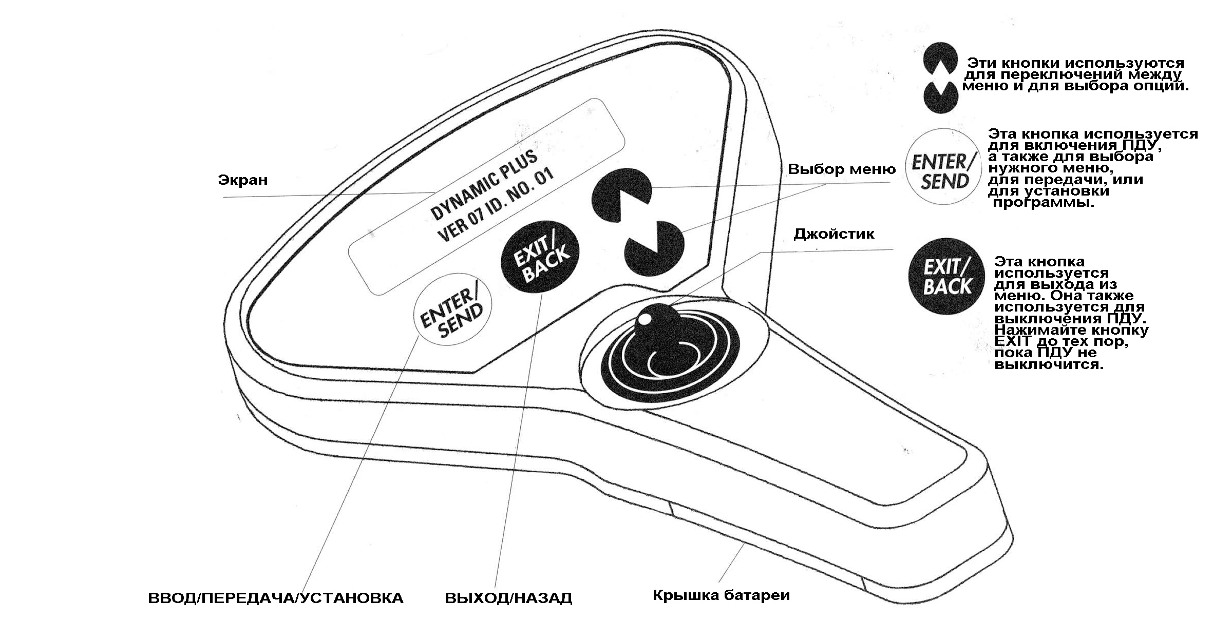
ОПИСАНИЕ И ИСПОЛЬЗОВАНИЕ МЕНЮ И ПРОГРАММ ЧИСТКИ
Regular (Стандартная) - Программа для чистки дна и стенок бассейна, которая выбирается по умолчанию.
Ultra Clean (Сверхчистая) - Более медленное перемещение для специальной тщательной чистки.
Laps pool ("Лягушатник") - Для чистки бассейнов типа "Лягушатник" - длинных и узких.
Lights - Данная опция обеспечивает управление фарами. ON (ВКЛ.) - фары будут продолжать гореть. OFF (ВЫКЛ.) - фары не будут гореть.
AUTO (АВТО) - Фары будут мигать, когда робот будет находиться на дне и на стенках бассейна.
Climbing (Лазание) - Эта опция контролирует частоту влезания на стенки бассейна, то есть как часто робот DOLPHIN будет влезать на стенки бассейна.
Cycle time (Время цикла) - Выбор наиболее подходящего времени цикла.
Pool length (Длина бассейна) - Программирование длины бассейна.
с. 3
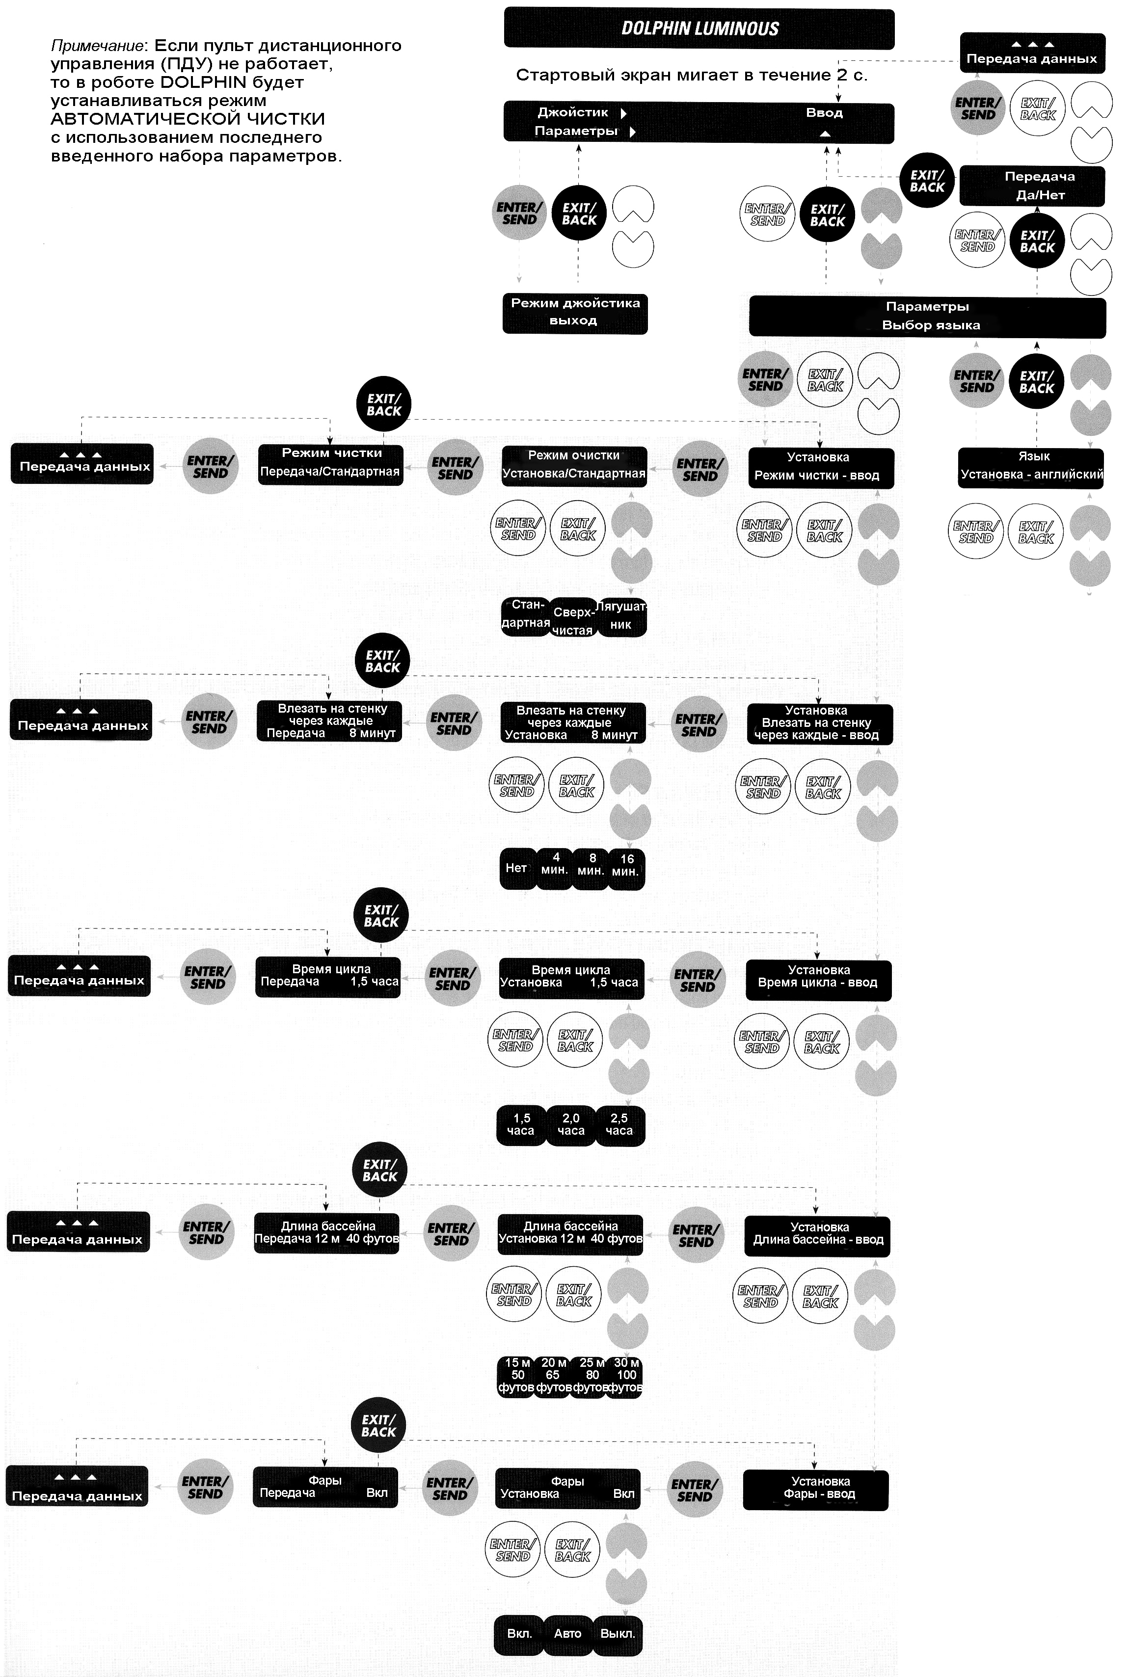
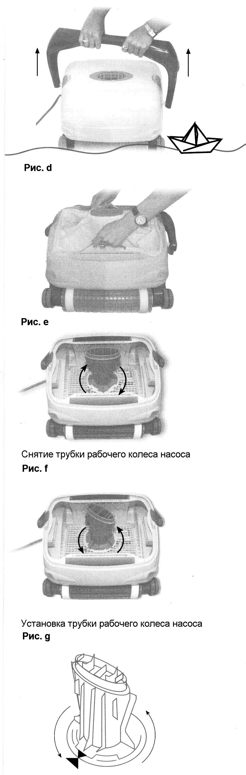
c. 4
Примечание: Если вы выбираете режим чистки Laps pool, то после установки этого режима введите длину бассейна.
Если вы выбираете режим чистки Laps pool или Ultra Clean, то параметры этих режимов чистки не будут сохраняться в памяти робота DOLPHIN.
Робот DOLPHIN будет автоматически возвращаться в режим по умолчанию (либо режим чистки Regular Cleaning, либо режим чистки Laps pool). Переход в режим чистки Ultra Clean может осуществляться только из режима чистки Regular.

ЗАМЕНА БАТАРЕЕК
Если на дисплее ПДУ появилось сообщение "Low Battery" (Разрядилась батарея), выполните следующее:
- Откройте крышку отсека для батареек.
- Извлеките из ПДУ старые батарейки.
- Установите в ПДУ две батарейки 1,5 В размера ААА, как показано на эскизе, внутри отсека для батареек.
- Закройте крышку отсека для батареек.
Если вы не собираетесь пользоваться ПУЛЬТОМ ДИСТАНЦИОННОГО УПРАВЛЕНИЯ в течение более чем 6 месяцев, извлеките из него батарейки.
ФАРЫ
Робот DOLPHIN имеет 2 передние фары. Обе фары постоянно горят светом. При выполнении разворота на дне бассейна обе фары мигают с высокой частотой. При залезании на стенку бассейна фары мигают попеременно.

АВТОМАТИЧЕСКОЕ ОТКЛЮЧЕНИЕ
Робот DOLPHIN будет автоматически отключаться после выполнения рабочего цикла.
Предупреждение! ПЕРЕД ИЗВЛЕЧЕНИЕМ РОБОТА DOLPHIN ИЗ БАССЕЙНА ВЫКЛЮЧИТЕ ПИТАНИЕ.
- Выньте робот DOLPHIN, держась за кабель, сматывайте вытягиваемый кабель большими витками.
- Когда робот DOLPHIN выйдет на поверхность, поднимите его за ручку, А НЕ ЗА КАБЕЛЬ (рис. d).

ОБСЛУЖИВАНИЕ
Очищайте фильтрующий мешок после каждого использования - или стирайте фильтрующий мешок, если он забит.
- Освободите два фиксирующих зажима на корпусе. Снимите крышку.
- Извлеките фильтрующий мешок, захватив его за петли (рис. е)
- Выверните фильтрующий мешок наизнанку и тщательно промойте его с помощью садового шланга. Заодно очистите рабочее колесо насоса.
Предупреждение! ПЕРЕД СНЯТИЕМ ТРУБКИ РАБОЧЕГО КОЛЕСА ПРОВЕРЬТЕ, ЧТО ПИТАНИЕ ВЫКЛЮЧЕНО.
- Выверните с помощью отвертки фиксирующий винт, показанный красной стрелкой.
- Снимите трубку рабочего колеса насоса. Для этого поверните ее по часовой стрелке и поднимите вверх (рис. f).
- Рабочее колесо насоса должно вращаться свободно, и на нем не должно быть грязи, волос и т. п. Рабочее колесо насоса можно отвернуть с помощью крестовой отвертки.
- Промойте внутренние части.
- Установите трубку рабочего колеса на место. При этом стрелки должны совпадать (рис. g). Поверните трубку рабочего колеса против часовой стрелки.
- Заверните фиксирующий винт на место.
- Установите фильтрующий мешок в робот DOLPHIN, при этом красная петля на внутренней стороне мешка должна быть направлена к передней стороне робота, установите на трубку рабочего колеса красное овальное кольцо.
Проверьте, что средняя часть рамки фильтрующего мешка вошла под выступ, а боковая часть расположена над выступом (рис. h).
c. 5
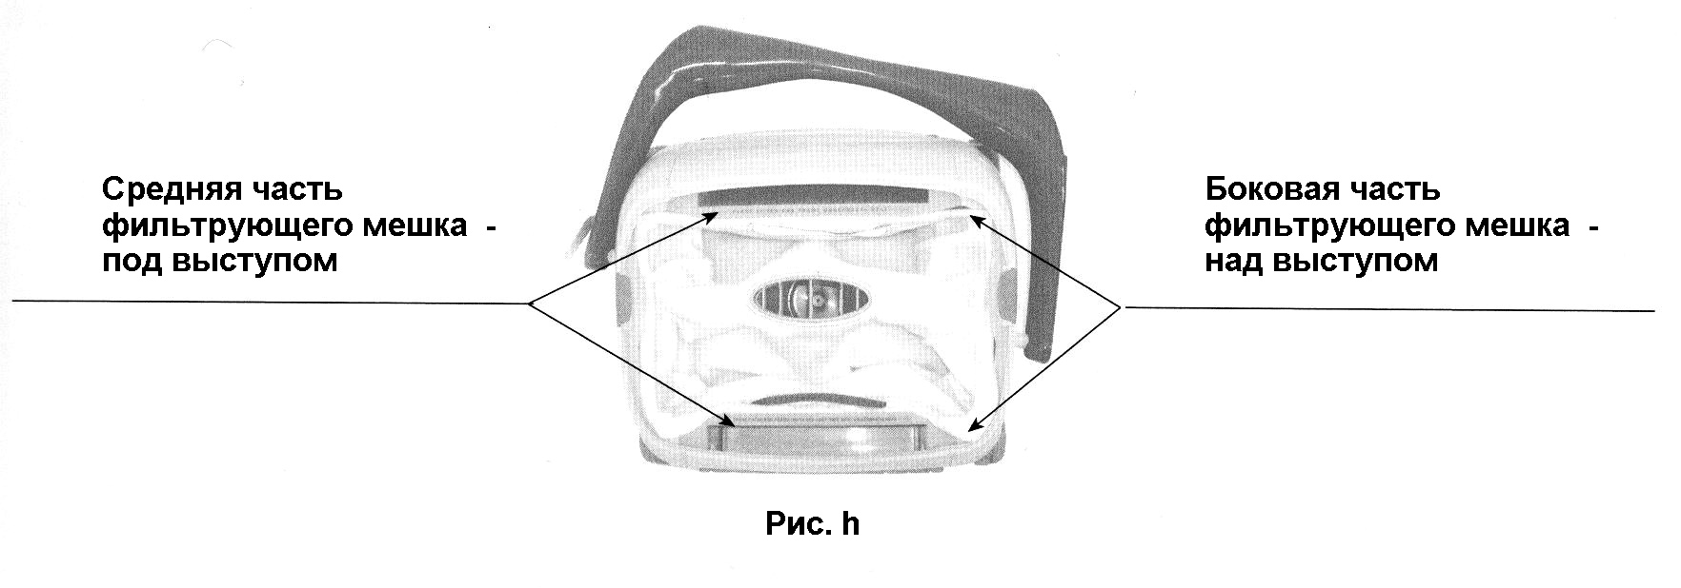

КОМБИНИРОВАННАЯ ЩЕТКА
Белые губки, закрепленные на щетке, помогают роботу DOLPHIN забираться на стенки бассейна и выполнять различные маневры.
Рекомендуется, чтобы комбинированные щетки всегда были влажными и чистыми.

ПОЛЕЗНЫЕ СОВЕТЫ
- Очищайте фильтрующий мешок каждый раз, когда вы вынимаете робот DOLPHIN из бассейна. Если мешок оставлять неочищенным, он высыхает и становится непригодным для использования.
- Проверяйте PH воды в бассейне (оптимальное значение 7,0 - 7,2).
- Проверяйте температуру воды в бассейне (12 °С - 32 °С).
- Проверяйте состояние щеток.
- Перед началом нового цикла очистки обязательно отключите питание не менее чем на 30 с.
- Храните робот DOLPHIN в вертикальном положении на тележке (при хранении робот не должен опираться на щетки), в тени, и при температуре от 5 °С до 45 °С. Намотайте кабель без натяжения на крючки, расположенные на ручке тележки.
- Щетки Wonder или комбинированные щетки должны быть всегда мокрыми (даже при длительном хранении).

Хотя робот DOLPHIN и был испытан в различных бассейнах, тем не менее, компания MAYTRONICS не принимает претензий в тех случаях, когда робот DOLPHIN Luminous не совсем подходит для того или иного типа бассейна.
c. 6
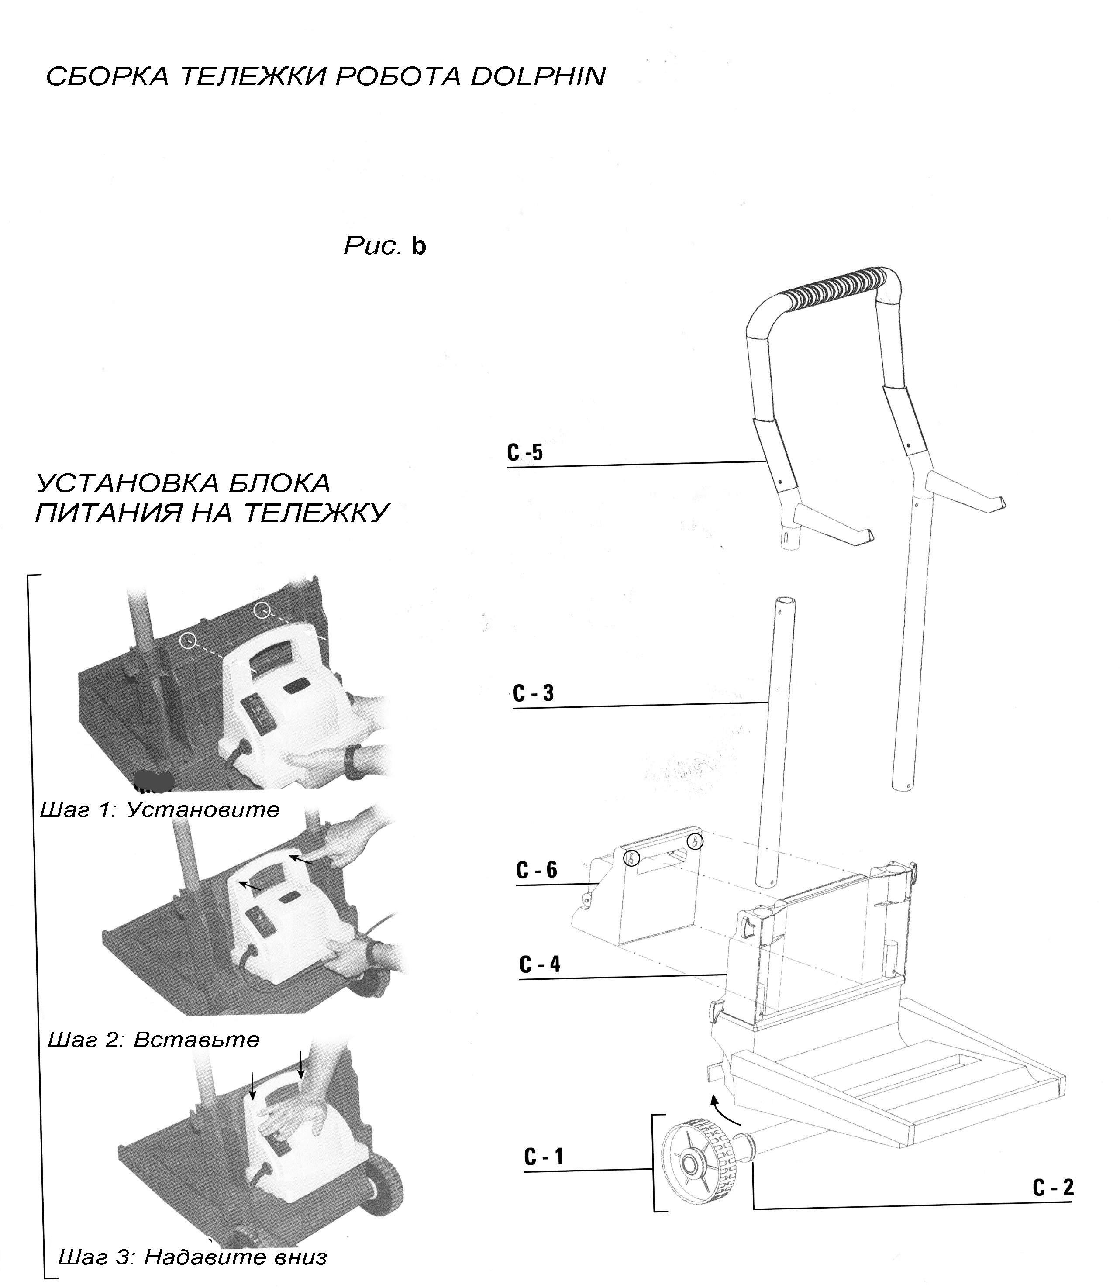
c. 7
СБОРКА РОБОТА DOLPHIN

